Liceo Particular Mixto San Felipe

Unidad Técnico Pedagógica

Enseñanza Básica

**GUÍA DE TRABAJO N° 2**

**LENGUA Y LITERATURA, 8° BÁSICO**

**SEMANA 1 DEL 4 AL 15 DE MAYO**

|  |  |
| --- | --- |
| **Objetivos** | Identificar características de los tipos de personajes |
| **Instrucciones** | Todas las actividades se deben responder en el cuaderno de la asignatura.  Sigue cada una de las instrucciones enumeradas en la guía. |
| **Descripción del Aprendizaje** | Identifican en las obras leídas personajes tipo que tienen características constantes en la literatura.  Identifican características según el tipo de personaje de la narración. |
| **Ponderación de la Guía** | 10% de la evaluación final. |
| **Correo del docente para consultas** | [nelgueta@liceomixto.cl](mailto:nelgueta@liceomixto.cl) Profesora Lengua y literatura Natalia Elgueta,  [mjara@liceomixto.cl](mailto:mjara@liceomixto.cl) Educadora PIE Macarena Jara |

**Actividades**

**En esta etapa vas a identificar características de los tipos de personajes de las narraciones**

1. 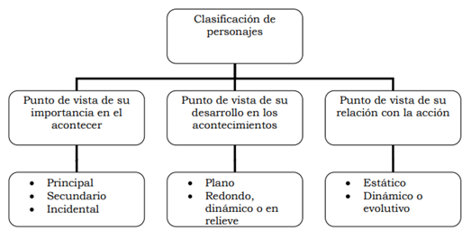Recuerda las características de los personajes de las narraciones a partir de este esquema, escríbelo en tu cuaderno.
2. Escribe en tu cuaderno la siguiente información.

**Tipos de personajes**

Según su importancia en el acontecer

**Personaje principal**: el o los personajes principales se destacan con respecto a los demás

porque funcionan como integradores de la organización de los acontecimientos, por lo tanto, son los más importantes de la acción. Los personajes principales pueden clasificarse en protagonistas y antagonistas.

El **protagonista** es el que busca un buen objetivo, el **antagonista** se opone a este logro positivo

**Personajes secundarios**: son aquellos que, sin tener un rol demasiado importante en el desarrollo de los acontecimientos, proporcionan un grado mayor de coherencia, comprensión y consistencia a la narración. Por lo general, estos personajes están vinculados a los principales, pero su participación también es individual y complementaria a la de los personajes principales.

**Personajes incidentales o esporádicos**: son personajes que no tienen una presencia permanente en los hechos. Su participación es un recurso para ordenar, exponer, relacionar y también retardar el desarrollo de los acontecimientos.

Según su desarrollo en los acontecimientos

**Planos**: presentan solo un rasgo destacado. Se les reconoce por una sola cualidad, no presentan más que un aspecto de su existencia.

**Redondos, esféricos o en relieve:** presentan más de una característica. Son capaces demostrar en forma repentina aspectos de su personalidad que estaban ocultos. Son personajes a veces contradictorios.

Según su relación con la acción en el relato

**Estáticos**: se comportan de la misma manera en todo el relato. No evolucionan ni sufren cambios en su conducta ni características personales. Los datos que se obtienen de ellos no sufren alteraciones.

**Dinámicos o evolutivos**: a través de la acción del relato varían su forma de ser. Comienzan siendo individuos de ciertos rasgos y conductas y, a medida que la acción transcurre, modifican su comportamiento, llegando en algunos casos a ser totalmente distintos.

1. A partir del texto Homero, Ilíada, leído en la clase anterior, en las páginas 228 y 229, debes seleccionar a un personaje y completar el siguiente esquema en tu cuaderno con los datos solicitados. Debes guiarte por el esquema del inicio

Nombre del personaje

Relación con la acción

En el desarrollo de los acontecimientos

Importancia en el acontecer